Digital image process

電機07 黃國祐 0310781

1. 白平衡

在本題中，我使用到了histogram equalization的方法來修正白平衡。其演算法為。

$$h\left(v\right)=round(\frac{cdf\left(v\right)-cdfmin}{M*N-1}*255)$$

透過histogram equalization，我們可以將圖片上的色彩分布重新調整，使其histogram 的分布更加的平均，藉此來改善在不同色光的影響下，導致影像往某一色彩偏離的問題。

然而此演算法的缺點為其運算的範圍是整個影像，在此演算法的影響下，會導致對比增大，也就是導致原本看起來相似的顏色變成不同，進而使一些影像上的雜訊被放大，進而影響整個相片。同時若是原先的圖片亮暗分布較不均的話，那透過這個方法的調整，顏色會變得較為灰暗。

二、色相調整

在這題中我們的目標是將原先一張春天的影像，透過調整顏色的方法將其感覺改成灰暗的秋天。

有兩個演算法可以適用於這個問題:

1.直接調整原圖片中各個顏色的RGB值來使其接近秋天的意象。

2.透過將RGB轉換至HSI or HSV，並透過hue 和 saturation的調整使其接近秋天的感覺。

在本題中，我使用第二種方法來對影像作修正，首先透過rgb2hsi的公式:

$H=\cos^{-1}{(\frac{(r-0.5*g-0.5*b)}{\sqrt{{(r-g)}^{2}+\left(r-b\right)*(g-b)}})}$,b<=g

$H=2*pi-\cos^{-1}{(\frac{(r-0.5*g-0.5*b)}{\sqrt{{(r-g)}^{2}+\left(r-b\right)*(g-b)}})}$,b>g

$$s=1-3*\frac{min⁡(r,g,b)}{(r+g+b)}$$

$$i=r+g+b$$

將影像調整到HIS的空間上，接下來我們就要針對春天和秋天顏色上的差異對hue來做調整。

首先我們知道秋天的草和葉子較接近褐色，根據hue的顏色分布表我們可以得知，綠色在hue上的角度約在120附近，而我們要調整到的紅褐色約在60度附近。而因為題目另外有要求說不要動到乾草的hue，因此在測試下，我們發現乾草的hue約在55度下，透過lower bound的設定，我們便可以藉此限制調整的範圍，避免改到乾草的hue。

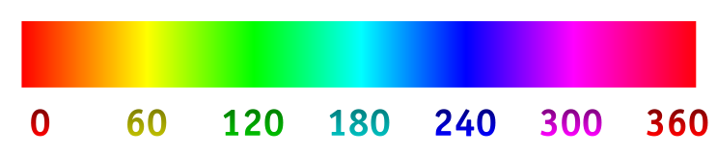

接下來我們接著調整saturation和intensity。相較於春天，秋天在顏色的對比上應較為小，因此在saturation上我對於整張圖片的saturation和intensity的值都有所壓低，使得其在色彩上感覺較不鮮豔，也同時符合題目要求的灰暗的意象。

這個做法較接近於在Photoshop上對於各個顏色做色調的調整，不過我們是透過打程式來實現他，而Photoshop上則是透過gui來對其做調整。

目前對於做顏色上細部的調整較沒有自動化的方法，主要是電腦難以理解抽象上對於各個顏色的描述，因此目前還需要human learning對其作調整。